“学科关键问题微课”观看方法

一、登录通州区教师研修中心研修网：https://www.tzjsyxw.cn/
二、点击“智慧+教学研评”模块(即北京市通州区“智慧+”教学研评一体化平台）
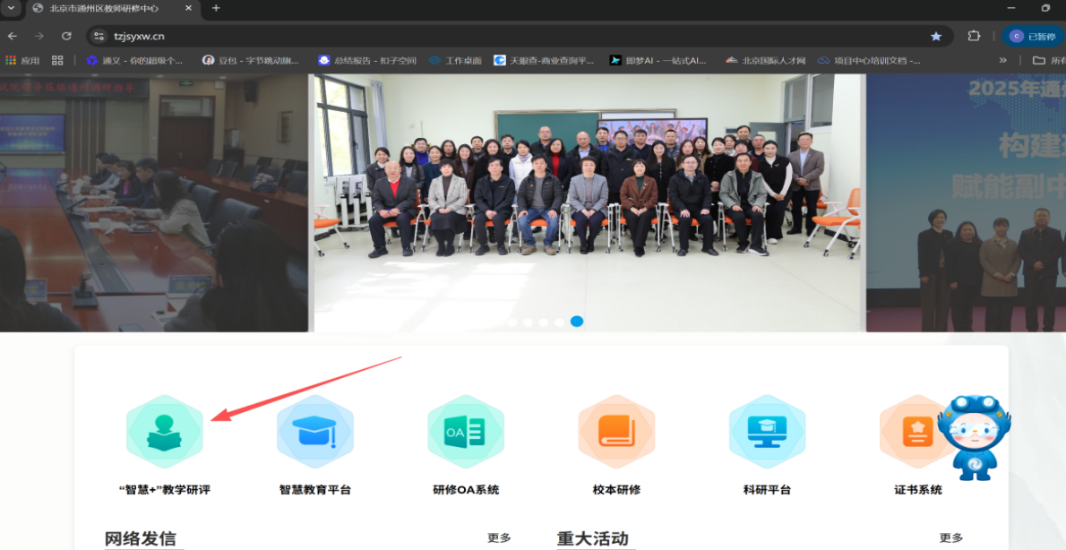
三、点击“教”
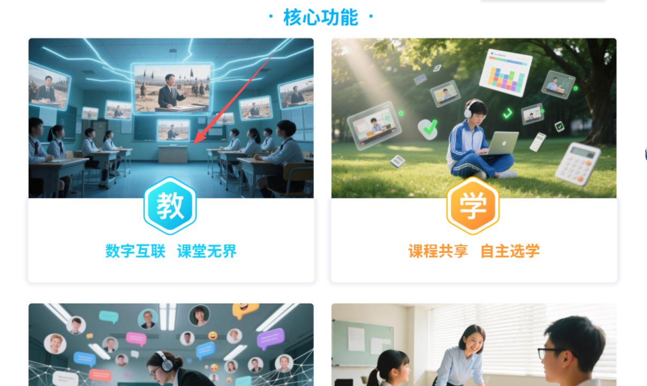
四、点击“数字资源”
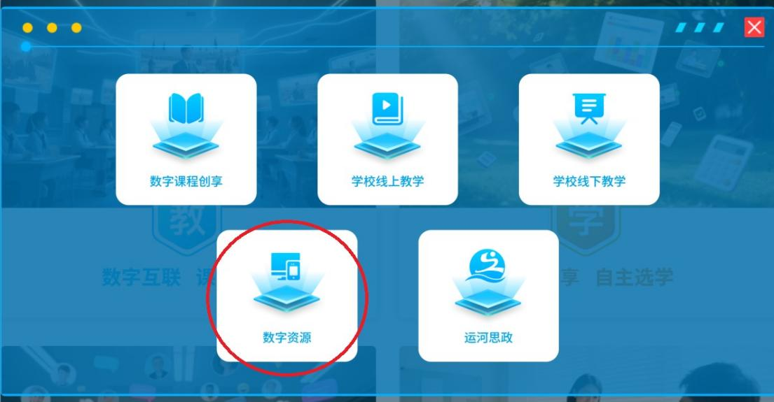
五、点击“登录”
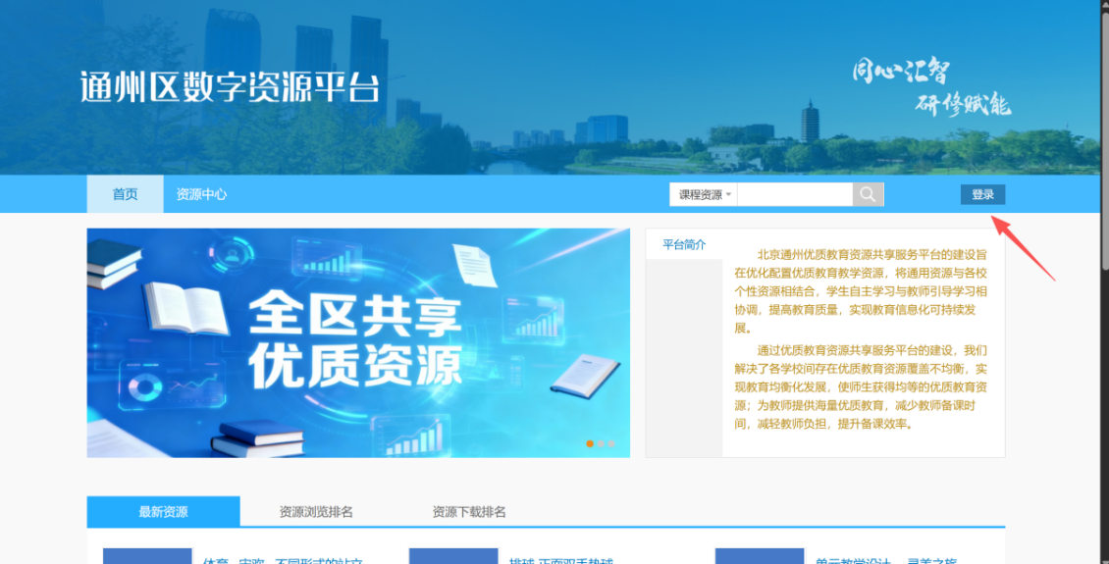
六、点击“专题资源”，选择“通州区学科关键问题网络课程”，就可以在线观看。
